2025学年会考第一次模拟测试卷
【生物】
班级： 姓名： 分数： .
第I卷 选择题
一、选择题
1. 豆豆养了两只小仓鼠，每天定时给它们投喂食物，一个月后小仓鼠长大了不少，从一开始看到人就躲，到现在和豆豆成为了好朋友。以上描述体现了生物的哪些特征（ B ）
①生物的生活需要营养；②生物能够生长发育；
③生物能够繁殖后代；④生物能对外界刺激做出反应.
A. ①②③ B. ①②④ C. ②③④ D. ①③④
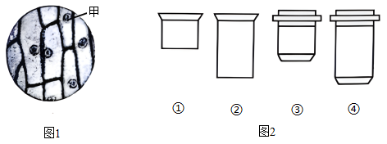
2. 显微镜能够帮助我们观察到用肉眼无法看清楚的生物体及其细微结构。下列有关实验操作及现象分析错误的是（ C ）

A. 要将图1中的甲细胞移动到视野中央，应向右上方移动玻片标本
B. 要想观察到的细胞数量最多，应选择的镜头组合是图2中的②③
C. 图1中洋葱鳞片叶内表皮细胞所具有的能量转换器是叶绿体和线粒体
D. 若视野中出现一黑色污点，转动目镜和移动玻片污点均不动，则污点在物镜上
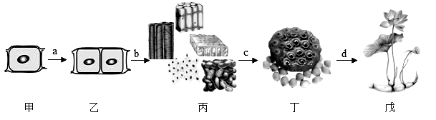
3. 生物体的一切生命活动都在一定的结构层次中有序的进行着。如图表示植物体的不同结构层次，下列说法正确的是（ C ）

A. 图中a过程产生的新细胞染色体数量减半
B. “藕断丝连”中的丝来自植物体的营养组织
C. 同图中所示植物体相比，熊猫特有的结构层次是系统
D. 水绵多细胞植物，同戊一样由根茎叶等器官组成
4. 生物个体生长发育到一定阶段，就会通过一定的方式产生自己的后代，维持种族的延续。下列有关说法错误的是（ D ）
A. 鸟和爬行动物均通过产卵繁殖后代
B. 在饲养家蚕的过程中，养殖户常通过延长家蚕的幼虫期来提高蚕丝的产量
C. 用嫁接的方式可以实现一株杜鹃植株上开出不同颜色的杜鹃花
D. 木贼是孢子植物，不开花也不结果，孢子是一种生殖器官，落到温暖潮湿的环境，就会萌发和生长
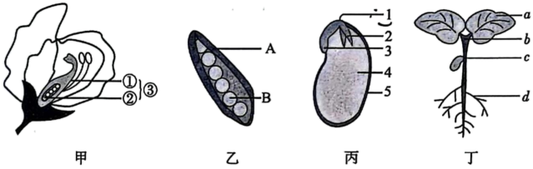
5. 被子植物的一生，要经历种子的萌发，植株的生长、发育、繁殖、衰老和死亡的过程。请据图分析，下列叙述正确的是（ B ）

A. 图甲中的③发育成图乙中的B
B. 种子萌发时，最先突破种皮的结构是丙中的3，最终发育为图丁中的d
C. 图丙中种子的萌发需要一定的水分、适宜的温度和充足的光照
D. 图丁植株生长所需的水和有机物，是由d吸收并运输到整个植株
6. 生命的起源和生物的进化问题，很久以来就吸引着人们去探求，人们对生物进化过程的认识将越来越接近历史原貌。下列叙述正确的是（ A ）
A. 加拉帕戈斯群岛上不同环境对地雀的形态特征起选择作用
B. 新近形成的地层里只能找到复杂、高等的生物化石
C. 米勒实验证明，原始地球上能产生蛋白质等有机物
D. 由于滥用抗生素，细菌出现了抗药性变异
7. 秋冬季节流行性感冒高发，请根据所学知识判断下列说法正确的是（ D ）
A. 从传染病的角度分析，流感患者属于病原体
B. 所有的传染病都可以通过接种疫苗来预防
C 流感病毒进入人体后刺激淋巴细胞产生抗原
D. 流感流行时对教室消杀等措施属于切断传播途径
8. 健康是人们追求的美好愿望，是人生永恒的话题。下列关于健康的说法正确的是（ A ）
A. 青春期是学知识、长才干、树立远大理想、塑造美好心灵的关键时期
B. 对于因溺水而窒息者，我们应该直接进行人工呼吸
C. 健康就是无伤无病，一个人生理上没有疾病就说明这个人是健康的
D. 病情稍有好转就自行停止用药，可以避免药物的副作用加剧
第Ⅱ卷 非选择题
二、填空题
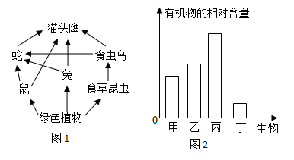
9. 达州市宣汉县巴山大峡谷是国家AAAA级旅游景区，森林覆盖率80%以上，是观景和避暑圣地。某校生物兴趣小组对该生态系统进行了调查，并绘制了如下示意图，图1为该景区内部分生物间的关系图，图2表示某条食物链中各生物体内有机物的相对含量，请根据所学知识回答下列问题：

（1）若要构成一个完整的生态系统，除图1中所示的生物部分外，还需要补充分解者和非生物部分##非生物##非生物的物质和能量。
（2）若图2对应的是图1中含食草昆虫的一条食物链，则图2中的甲对应的是图1中的食虫鸟。
（3）在该食物网中猫头鹰与蛇之间关系是捕食和竞争。
（4）若有毒物质流入该生态系统，一段时间后，图2中体内积累有毒物质最多的生物是丁。（填图2中标号）

10. 果蝇繁殖周期短、染色体数目少，性别决定方式与人类一致，是遗传学中常用的实验动物。研究人员对果蝇进行了杂交实验，结果见下表：
杂交组合 | 亲本 |  | 子一代
杂交组合 | 雄性 | 雌性 | 长翅 | 残翅
甲 | 残翅 | 残翅 | 0 | 256
乙 | 长翅 | 残翅 | 158 | 99
丙 | 长翅 | 长翅 | 186 | 63
请据表回答：
（1）在遗传学上，我们将果蝇的长翅和残翅称为相对性状。
（2）对表中杂交组合进行分析，其中丙组可以判断果蝇翅型的显隐性。
（3）丙组子一代中，长翅果蝇的基因组成是DD、Dd。（用D、d表示相关基因）
（4）在乙组实验中，长翅雄果蝇将基因传递给子代的“桥梁”是精子。
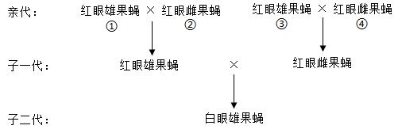
（5）已知果蝇的眼色红眼（A）对白眼（a）为显性性状，且控制该性状的基因只位于X染色体上，在果蝇群体中白眼果蝇基因组成为XªY、XªXª，红眼果蝇基因组成为X^{A}Y、X^{A}X^{A}、X^{A}Xª。以下为杂交实验过程部分示意图：

请根据题中所给信息判断，子二代中白眼雄果蝇控制眼色的基因来自于亲代中的④。（填图中序号）

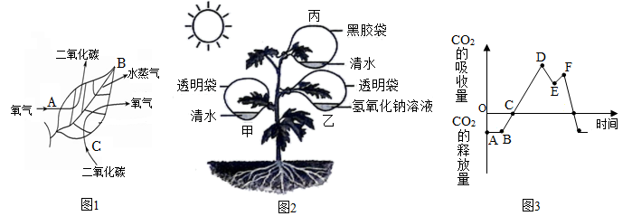
11. 番茄又名西红柿，鲜嫩多汁、酸甜可口，深受同学们喜欢。达州市某校生物学社团的同学在劳动实践基地采用大棚种植番茄，在种植过程中，进行了大量探究，请据图分析回答下列问题：

（1）在图1中，番茄叶片在上午9时进行的生理活动有ABC。（填字母）
（2）为探究影响番茄植株光合作用的因素，该社团同学设计了如图2所示的实验装置，选择甲乙进行对照，可探究二氧化碳##CO₂这一因素对番茄植株光合作用的影响；经过暗处理、光照几小时后摘叶、酒精脱色、漂洗后滴加碘液等操作，发现只有甲（填图中所示标号）中的叶片会变蓝。
（3）社团的同学在大棚种植番茄的过程中，为提高产量采取了以下措施，其中与应用光合作用原理来提高产量无关的是（ C ）
A. 白天适当升高大棚内温度
B. 合理密植
C. 晚上适当降低大棚内温度
D. 在温室大棚中安装增加二氧化碳浓度的仪器
（4）如图3为24小时内番茄叶片释放或吸收二氧化碳的量随时间变化的曲线图，经分析DE段光合作用释放氧气的量>（填“>”、“<”或“=”）呼吸作用吸收氧气的量。

12. 黄芪喜温喜光，适宜在疏松土壤中生长，主要以根入药，被《神农本草经》列为上品。利用生物技术将某基因转入黄芪，增加了有效成分黄酮类物质的含量，提高了药用价值。种植过程中，选地、选种、松土、除草、施肥等栽培措施会影响黄芪生长发育。回答下列问题：
（1）某基因转入黄芪后，黄酮类物质含量增多，这种变异可（填“可”或“不可”）遗传，原因是遗传物质改变所引起的变异是可遗传变异。
（2）结合上述黄芪的栽培措施，请任选两项并分别说明原因：选种：选择胚完整，表面无明显破损的种子（自身条件良好）。松土：提高根的呼吸作用。除草：减少杂草与黄芪的竞争作用。施肥：为植株提供充足的养分，含氮、磷、钾的无机盐等。
（3）采收黄芪根后，请提出一项有效利用茎叶的措施：茎叶可以充当饲料。

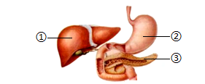
13. 某同学长期喝大量高糖饮料，且缺乏体育锻炼。体检结果显示血液中的脂类物质高于正常值，肝脏增大且分布着许多脂肪颗粒，确诊为脂肪肝。回答下列问题：

（1）肝脏对应的是图中的①（填序号）。脂肪颗粒堆积过多时，会造成部分肝细胞坏死，进而影响脂肪的消化，原因是肝脏分泌胆汁对脂肪起乳化作用，肝脏受损，消化脂肪的能力减弱。吞噬细胞清除坏死的肝细胞属于非特异性（填“特异性”或“非特异性”）免疫。
（2）摄入高糖饮料，血液中葡萄糖浓度升高，刺激感受器产生神经冲动，神经冲动传导至胰岛，会使胰岛素分泌增多，血糖降低，这是神经系统和激素共同调节的结果。血糖降低的主要途径是：组织细胞利用葡萄糖进行呼吸作用为生命活动提供能量；肝脏可以将一部分暂时不用的葡萄糖合成为糖原贮存；多余的葡萄糖还会转变为脂肪。若长期摄入高糖饮料可能导致脂肪代谢紊乱，使脂肪堆积于肝脏，形成脂肪肝。
（3）请结合饮食和运动两方面，提出一条预防脂肪肝的建议并说明理由：清淡饮食，少吃油腻，每天适量体育运动。

2025学年会考第一次模拟测试卷
【生物】
班级： 姓名： 分数： .
第I卷 选择题
一、选择题
1. 豆豆养了两只小仓鼠，每天定时给它们投喂食物，一个月后小仓鼠长大了不少，从一开始看到人就躲，到现在和豆豆成为了好朋友。以上描述体现了生物的哪些特征（ B ）
①生物的生活需要营养；②生物能够生长发育；
③生物能够繁殖后代；④生物能对外界刺激做出反应.
A. ①②③ B. ①②④ C. ②③④ D. ①③④
2. 显微镜能够帮助我们观察到用肉眼无法看清楚的生物体及其细微结构。下列有关实验操作及现象分析错误的是（ C ）

A. 要将图1中的甲细胞移动到视野中央，应向右上方移动玻片标本
B. 要想观察到的细胞数量最多，应选择的镜头组合是图2中的②③
C. 图1中洋葱鳞片叶内表皮细胞所具有的能量转换器是叶绿体和线粒体
D. 若视野中出现一黑色污点，转动目镜和移动玻片污点均不动，则污点在物镜上
3. 生物体的一切生命活动都在一定的结构层次中有序的进行着。如图表示植物体的不同结构层次，下列说法正确的是（ C ）

A. 图中a过程产生的新细胞染色体数量减半
B. “藕断丝连”中的丝来自植物体的营养组织
C. 同图中所示植物体相比，熊猫特有的结构层次是系统
D. 水绵多细胞植物，同戊一样由根茎叶等器官组成
4. 生物个体生长发育到一定阶段，就会通过一定的方式产生自己的后代，维持种族的延续。下列有关说法错误的是（ D ）
A. 鸟和爬行动物均通过产卵繁殖后代
B. 在饲养家蚕的过程中，养殖户常通过延长家蚕的幼虫期来提高蚕丝的产量
C. 用嫁接的方式可以实现一株杜鹃植株上开出不同颜色的杜鹃花
D. 木贼是孢子植物，不开花也不结果，孢子是一种生殖器官，落到温暖潮湿的环境，就会萌发和生长
5. 被子植物的一生，要经历种子的萌发，植株的生长、发育、繁殖、衰老和死亡的过程。请据图分析，下列叙述正确的是（ B ）

A. 图甲中的③发育成图乙中的B
B. 种子萌发时，最先突破种皮的结构是丙中的3，最终发育为图丁中的d
C. 图丙中种子的萌发需要一定的水分、适宜的温度和充足的光照
D. 图丁植株生长所需的水和有机物，是由d吸收并运输到整个植株
6. 生命的起源和生物的进化问题，很久以来就吸引着人们去探求，人们对生物进化过程的认识将越来越接近历史原貌。下列叙述正确的是（ A ）
A. 加拉帕戈斯群岛上不同环境对地雀的形态特征起选择作用
B. 新近形成的地层里只能找到复杂、高等的生物化石
C. 米勒实验证明，原始地球上能产生蛋白质等有机物
D. 由于滥用抗生素，细菌出现了抗药性变异
7. 秋冬季节流行性感冒高发，请根据所学知识判断下列说法正确的是（ D ）
A. 从传染病的角度分析，流感患者属于病原体
B. 所有的传染病都可以通过接种疫苗来预防
C 流感病毒进入人体后刺激淋巴细胞产生抗原
D. 流感流行时对教室消杀等措施属于切断传播途径
8. 健康是人们追求的美好愿望，是人生永恒的话题。下列关于健康的说法正确的是（ A ）
A. 青春期是学知识、长才干、树立远大理想、塑造美好心灵的关键时期
B. 对于因溺水而窒息者，我们应该直接进行人工呼吸
C. 健康就是无伤无病，一个人生理上没有疾病就说明这个人是健康的
D. 病情稍有好转就自行停止用药，可以避免药物的副作用加剧
第Ⅱ卷 非选择题
二、填空题
9. 达州市宣汉县巴山大峡谷是国家AAAA级旅游景区，森林覆盖率80%以上，是观景和避暑圣地。某校生物兴趣小组对该生态系统进行了调查，并绘制了如下示意图，图1为该景区内部分生物间的关系图，图2表示某条食物链中各生物体内有机物的相对含量，请根据所学知识回答下列问题：

（1）若要构成一个完整的生态系统，除图1中所示的生物部分外，还需要补充分解者和非生物部分##非生物##非生物的物质和能量。
（2）若图2对应的是图1中含食草昆虫的一条食物链，则图2中的甲对应的是图1中的食虫鸟。
（3）在该食物网中猫头鹰与蛇之间关系是捕食和竞争。
（4）若有毒物质流入该生态系统，一段时间后，图2中体内积累有毒物质最多的生物是丁。（填图2中标号）

10. 果蝇繁殖周期短、染色体数目少，性别决定方式与人类一致，是遗传学中常用的实验动物。研究人员对果蝇进行了杂交实验，结果见下表：
杂交组合 | 亲本 |  | 子一代
杂交组合 | 雄性 | 雌性 | 长翅 | 残翅
甲 | 残翅 | 残翅 | 0 | 256
乙 | 长翅 | 残翅 | 158 | 99
丙 | 长翅 | 长翅 | 186 | 63
请据表回答：
（1）在遗传学上，我们将果蝇的长翅和残翅称为相对性状。
（2）对表中杂交组合进行分析，其中丙组可以判断果蝇翅型的显隐性。
（3）丙组子一代中，长翅果蝇的基因组成是DD、Dd。（用D、d表示相关基因）
（4）在乙组实验中，长翅雄果蝇将基因传递给子代的“桥梁”是精子。
（5）已知果蝇的眼色红眼（A）对白眼（a）为显性性状，且控制该性状的基因只位于X染色体上，在果蝇群体中白眼果蝇基因组成为XªY、XªXª，红眼果蝇基因组成为X^{A}Y、X^{A}X^{A}、X^{A}Xª。以下为杂交实验过程部分示意图：

请根据题中所给信息判断，子二代中白眼雄果蝇控制眼色的基因来自于亲代中的④。（填图中序号）

11. 番茄又名西红柿，鲜嫩多汁、酸甜可口，深受同学们喜欢。达州市某校生物学社团的同学在劳动实践基地采用大棚种植番茄，在种植过程中，进行了大量探究，请据图分析回答下列问题：

（1）在图1中，番茄叶片在上午9时进行的生理活动有ABC。（填字母）
（2）为探究影响番茄植株光合作用的因素，该社团同学设计了如图2所示的实验装置，选择甲乙进行对照，可探究二氧化碳##CO₂这一因素对番茄植株光合作用的影响；经过暗处理、光照几小时后摘叶、酒精脱色、漂洗后滴加碘液等操作，发现只有甲（填图中所示标号）中的叶片会变蓝。
（3）社团的同学在大棚种植番茄的过程中，为提高产量采取了以下措施，其中与应用光合作用原理来提高产量无关的是（ C ）
A. 白天适当升高大棚内温度
B. 合理密植
C. 晚上适当降低大棚内温度
D. 在温室大棚中安装增加二氧化碳浓度的仪器
（4）如图3为24小时内番茄叶片释放或吸收二氧化碳的量随时间变化的曲线图，经分析DE段光合作用释放氧气的量>（填“>”、“<”或“=”）呼吸作用吸收氧气的量。

12. 黄芪喜温喜光，适宜在疏松土壤中生长，主要以根入药，被《神农本草经》列为上品。利用生物技术将某基因转入黄芪，增加了有效成分黄酮类物质的含量，提高了药用价值。种植过程中，选地、选种、松土、除草、施肥等栽培措施会影响黄芪生长发育。回答下列问题：
（1）某基因转入黄芪后，黄酮类物质含量增多，这种变异可（填“可”或“不可”）遗传，原因是遗传物质改变所引起的变异是可遗传变异。
（2）结合上述黄芪的栽培措施，请任选两项并分别说明原因：选种：选择胚完整，表面无明显破损的种子（自身条件良好）。松土：提高根的呼吸作用。除草：减少杂草与黄芪的竞争作用。施肥：为植株提供充足的养分，含氮、磷、钾的无机盐等。
（3）采收黄芪根后，请提出一项有效利用茎叶的措施：茎叶可以充当饲料。

13. 某同学长期喝大量高糖饮料，且缺乏体育锻炼。体检结果显示血液中的脂类物质高于正常值，肝脏增大且分布着许多脂肪颗粒，确诊为脂肪肝。回答下列问题：

（1）肝脏对应的是图中的①（填序号）。脂肪颗粒堆积过多时，会造成部分肝细胞坏死，进而影响脂肪的消化，原因是肝脏分泌胆汁对脂肪起乳化作用，肝脏受损，消化脂肪的能力减弱。吞噬细胞清除坏死的肝细胞属于非特异性（填“特异性”或“非特异性”）免疫。
（2）摄入高糖饮料，血液中葡萄糖浓度升高，刺激感受器产生神经冲动，神经冲动传导至胰岛，会使胰岛素分泌增多，血糖降低，这是神经系统和激素共同调节的结果。血糖降低的主要途径是：组织细胞利用葡萄糖进行呼吸作用为生命活动提供能量；肝脏可以将一部分暂时不用的葡萄糖合成为糖原贮存；多余的葡萄糖还会转变为脂肪。若长期摄入高糖饮料可能导致脂肪代谢紊乱，使脂肪堆积于肝脏，形成脂肪肝。
（3）请结合饮食和运动两方面，提出一条预防脂肪肝的建议并说明理由：清淡饮食，少吃油腻，每天适量体育运动。

